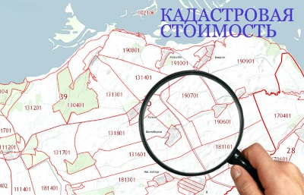

Как узнать кадастровую стоимость, не выходя из дома

Все больше граждан отдают предпочтение получать услуги в электронном виде.
Одним из наиболее быстрых способов узнать кадастровую стоимость объекта недвижимости это посмотреть на сайт Росреестра по адресу: rosreestr.ru, где есть две возможности:
- сервис «Справочная информация по объектам недвижимости в режиме online»
Главное преимущество сервиса «Справочная информация по объектам недвижимости в режиме online», в том, что в случае если вы не знаете кадастровый номер объекта недвижимости, то возможно ее найти объект недвижимости по адресу.
- сервис «Публичная кадастровая карта» - в поисковом окне вводим кадастровый номер объекта недвижимости;
Самый надежный способ это заказать кадастровую справку.
Если заявитель для получения справки о кадастровой стоимости объекта недвижимости, не желает посещать офисы филиала ФГБУ «Федеральная кадастровая палата Росреестра» по Вологодской области или МФЦ, то наиболее удобный способ получения является обращение в орган кадастрового учета с запросом в электронном виде.
Все, что нужно для этого иметь – это доступ в Интернет. Заходите на сайт Росреестра и пользуетесь сервисом «Получение сведений из государственного кадастра недвижимости». Срок рассмотрения такого запроса значительно сокращены.
Сведения государственного кадастра недвижимости о кадастровой стоимости в виде кадастровой справки является бесплатной. Ответ предоставляется в виде документа в бумажном или электронном виде по желанию заявителя. Кроме того, предварительная регистрация на портале Росреестра и электронная подпись для физических лиц не требуется.

Пресс-служба Управления Росреестра по Вологодской области

